МИНИСТЕРСТВО НАУКИ И ВЫСШЕГО ОБРАЗОВАНИЯ РЕСПУБЛИКИ КАЗАХСТАН
СЕВЕРО-КАЗАХСТАНСКИЙ УНИВЕРСИТЕТ ИМ. М. КОЗЫБАЕВА
ФАКУЛЬТЕТ ИНЖЕНЕРИИ И ЦИФРОВЫХ ТЕХНОЛОГИЙ
КАФЕДРА ИНФОРМАЦИОННО-КОММУНИКАЦИОННЫХ ТЕХНОЛОГИЙ

ОТЧЁТ ПО ООП
МОДУЛЬ 5
Тема «Портфолио веб-разработчика»

Выполнили: студенты группы ИСУ(kz-us)-24-1
Головин Д. П.
Дедов А. А.
Проверила: Астапенко Н. В.
Петропавловск, 2026

Улучшение приложения портфолио веб-разработчика

Введение
Актуальность. Начинающему веб-разработчику важно хранить учебные и реальные работы в одном каталоге, быстро находить нужные кейсы и не терять их при перезапуске приложения. Для этой задачи создан локальный менеджер портфолио с поиском, фильтрами и переносимыми форматами данных. При формировании кейсов и профиля учитывались рекомендации по структуре портфолио и GitHub-профиля [4, 5].
Цель проекта. Доработать настольное приложение «Портфолио веб-разработчика», добавив надёжное хранение, поиск и фильтрацию записей, проверку ввода и обмен данными.
Задачи проекта:
- Реализовать сохранение и чтение внешних данных
- Добавить поиск по текстовым и числовым атрибутам
- Реализовать фильтры и сортировку
- Проверять ввод и подтверждать удаление
- Обеспечить перенос данных через JSON и CSV
- Подготовить диаграммы, блок-схемы и доказательства работы

1 Реализация хранения
Основное хранилище настольной версии — локальная база SQLite portfolio_data.sqlite3: при запуске из исходников она находится рядом с программой, а собранный EXE хранит её в %LOCALAPPDATA%/Folio. Таблица metadata хранит сведения о портфолио, а projects — записи. В projects отдельными столбцами сохранены project_id, project_type, title, description, status и created_at; агрегированный search_text используется для текстового поиска, а полный объект проекта хранится в payload_json. Индексы созданы для title и status. Запись выполняется транзакционно, версия схемы проверяется при открытии [6]. Старый portfolio_data.json автоматически переносится при первом запуске без SQLite и остаётся резервной копией. JSON применяется для импорта и экспорта [3], CSV — для обмена таблицей [2], Markdown — для публикационного текста.
История развития проекта. В отчёте модуля 4 зафиксирован более ранний этап: настольная версия хранила данные в JSON. В модуле 5 SQLite стала основным хранилищем, а исходный JSON сохранился как резервная копия и формат обмена. После учебного прототипа добавлена браузерная PWA-компаньон: она хранит данные отдельно в IndexedDB и переносит их через JSON; автоматической синхронизации между устройствами нет. Офлайн-кэш Service Worker доступен после первого открытия только в защищённом контексте (HTTPS или localhost); при обычном HTTP-доступе по локальной сети он недоступен [3, 7, 9].

2 Поиск и фильтры
Поиск без учёта регистра охватывает название, описание, тип, статус, дату и число страниц, роль, результат, демо и репозиторную ссылки, серверный стек, контекст, выбранное решение, этапы, метрики, теги и сведения о технологиях. Пустой запрос возвращает все проекты. Совместно с поиском работают фильтры по типу, статусу, тегу и избранному; сортируемые заголовки таблицы меняют порядок.

3 Валидация и подтверждения
Название и описание обязательны. Дата должна быть корректной и записанной в формате ГГГГ-ММ-ДД, статус выбирается из заданного набора, URL должен содержать схему HTTP или HTTPS и имя узла. Для сайта количество страниц должно быть положительным целым числом. Ошибочные значения показываются через messagebox; удаление требует явного подтверждения.

4 Структура классов и алгоритмы
В проекте используются Developer, Portfolio, Technology, абстрактный Project и два его подкласса. При старте SQLiteStore проверяет идентификатор приложения, версию и целостность базы; старый JSON проходит полную проверку до замены состояния. Для поиска используется Portfolio.search, после чего применяются фильтры по типу, статусу и избранному и сортировка результатов. Графический интерфейс настольного приложения построен на Tkinter [1].
После текстового поиска и фильтрации по типу, статусу, тегу и избранному строки сортируются; интерфейс показывает число найденных записей. SQLite — рабочее хранилище, JSON/CSV — переносимые форматы, Markdown — публикационный экспорт. [2, 3]
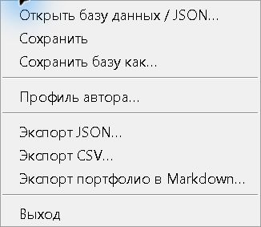
Рисунок 1 — Меню «Файл»: загрузка и сохранение, профиль автора, экспорт в JSON, CSV и Markdown
Меню объединяет операции с рабочим хранилищем и переносимыми файлами: открыть базу или JSON, сохранить данные, выбрать расположение базы, изменить профиль и экспортировать портфолио в JSON, CSV или Markdown. Такое разделение показывает назначение форматов: SQLite используется приложением как основная база, JSON — как резервная копия и средство переноса, CSV и Markdown — как варианты выгрузки.
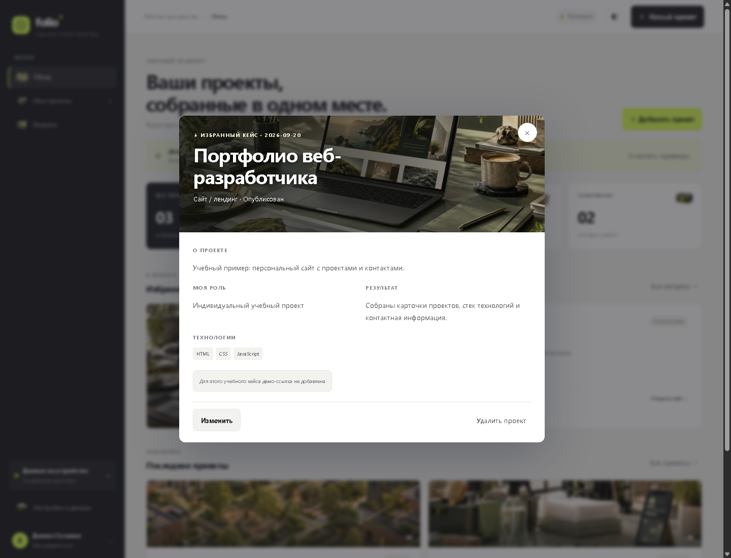
Рисунок 2 — Детальная карточка веб-компаньона, добавленного после учебного этапа

Фрагмент обновления списка по запросу и фильтрам
kind, status = self.type_filter.get(), self.status_filter.get()
tag = self.tag_filter.get()
rows = self.portfolio.search(self.query.get())
self.visible = [p for p in rows
if (kind == "Все типы" or p.project_type == kind)
and (status == "Все статусы" or p.status == status)
and (tag == "Все теги" or any(value.casefold() == tag.casefold() for value in p.tags))
and (not self.featured_only.get() or p.featured)]
self._sort_visible()
self._render_visible(selected_id)

Диаграммы и листинги программы
Диаграмма показывает структуру классов и состав карточки. Для блок-схем добавлены пояснения входов, выходов и условий обработки: валидная запись сохраняется; ошибочная не заменяет рабочие данные.
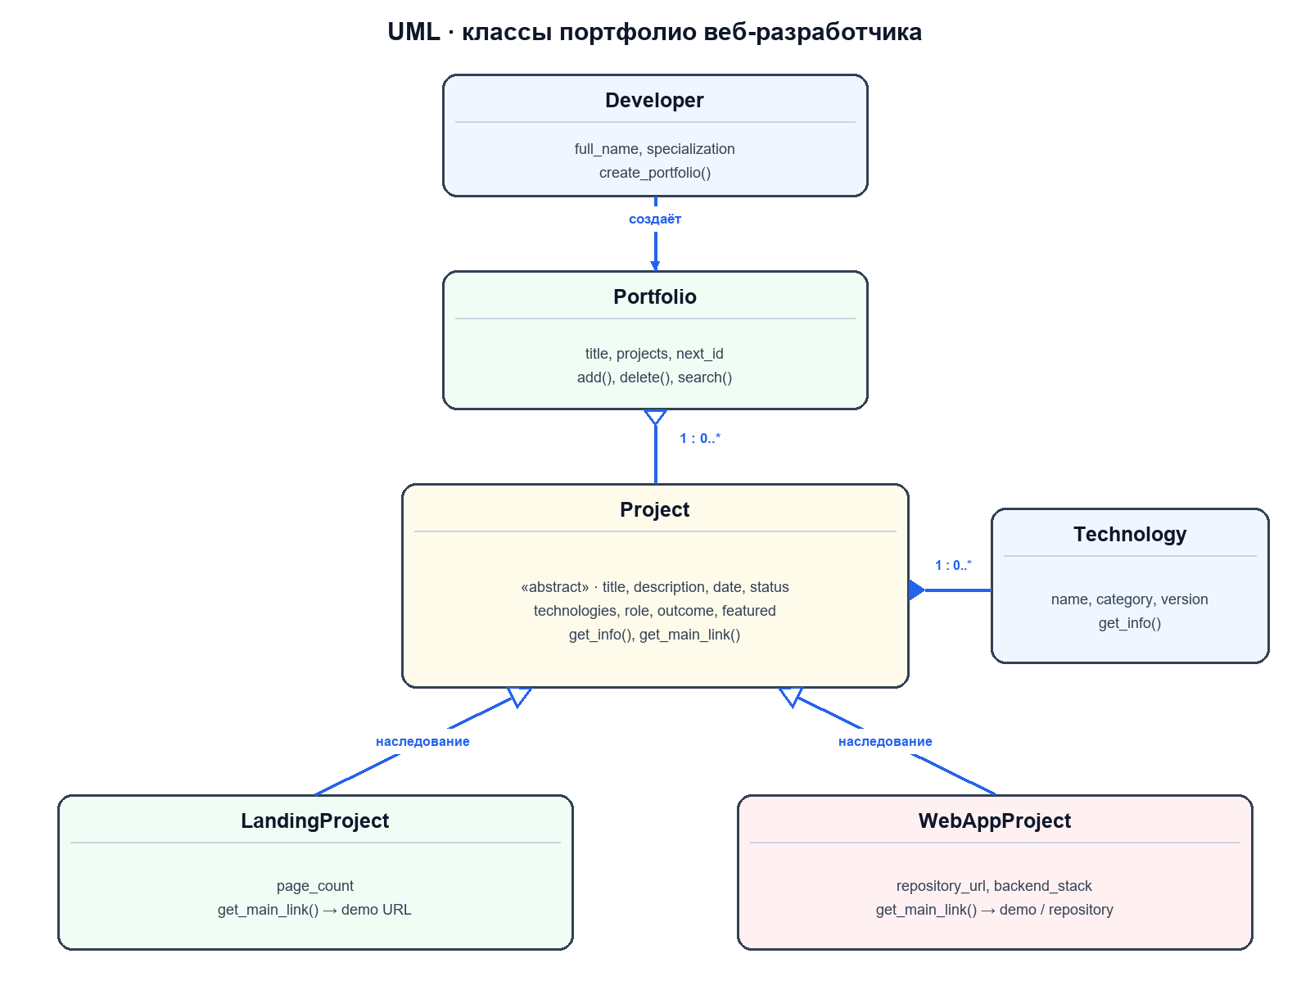
Рисунок 3 — UML-диаграмма классов приложения

Алгоритм открытия и миграции данных SQLite / JSON
Вход: путь к рабочей базе и, при её отсутствии, legacy-файлу JSON. Предусловия: приложение запущено; для JSON проверяются версия схемы, обязательные поля, уникальность ID, даты, статусы, типы и URL. Алгоритм сначала пытается открыть SQLite; если базы нет, валидирует старый JSON и переносит его транзакционно, оставляя исходный файл нетронутым. При отсутствии обоих источников создаёт демонстрационный набор. Выход: проверенный объект Portfolio и число следующего ID. Постусловие: после успешного переноса данные сохранены в SQLite; при ошибке исходный файл и текущее состояние не перезаписываются.
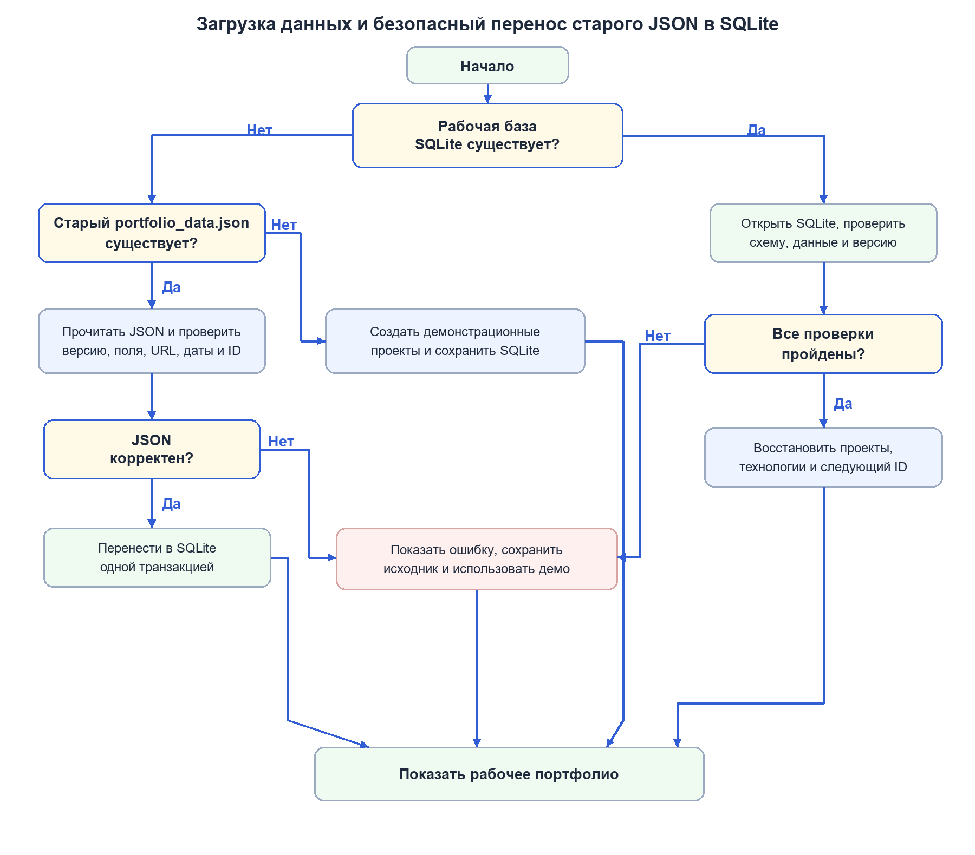
Рисунок 4 — Загрузка, проверка и перенос портфолио между JSON и SQLite

Фрагмент транзакционного сохранения в SQLite
connection.execute("BEGIN IMMEDIATE")
_prepare_schema(connection)
connection.execute("DELETE FROM projects")
connection.execute("DELETE FROM metadata")
...
connection.commit()
except sqlite3.DatabaseError as exc:
if connection is not None:
connection.rollback()
raise SQLiteStoreError(f"Не удалось сохранить SQLite-базу: {exc}") from exc

Алгоритм добавления и редактирования
Вход — значения полей карточки и, при редактировании, исходный проект. Выход — добавленный или обновлённый объект в рабочем портфолио. Предусловия — форма открыта и тип проекта выбран; постусловие при успехе — список и карточка обновлены, данные сохранены в рабочее хранилище. При ошибке запись не заменяется, форма остаётся открытой и показывает сообщение.
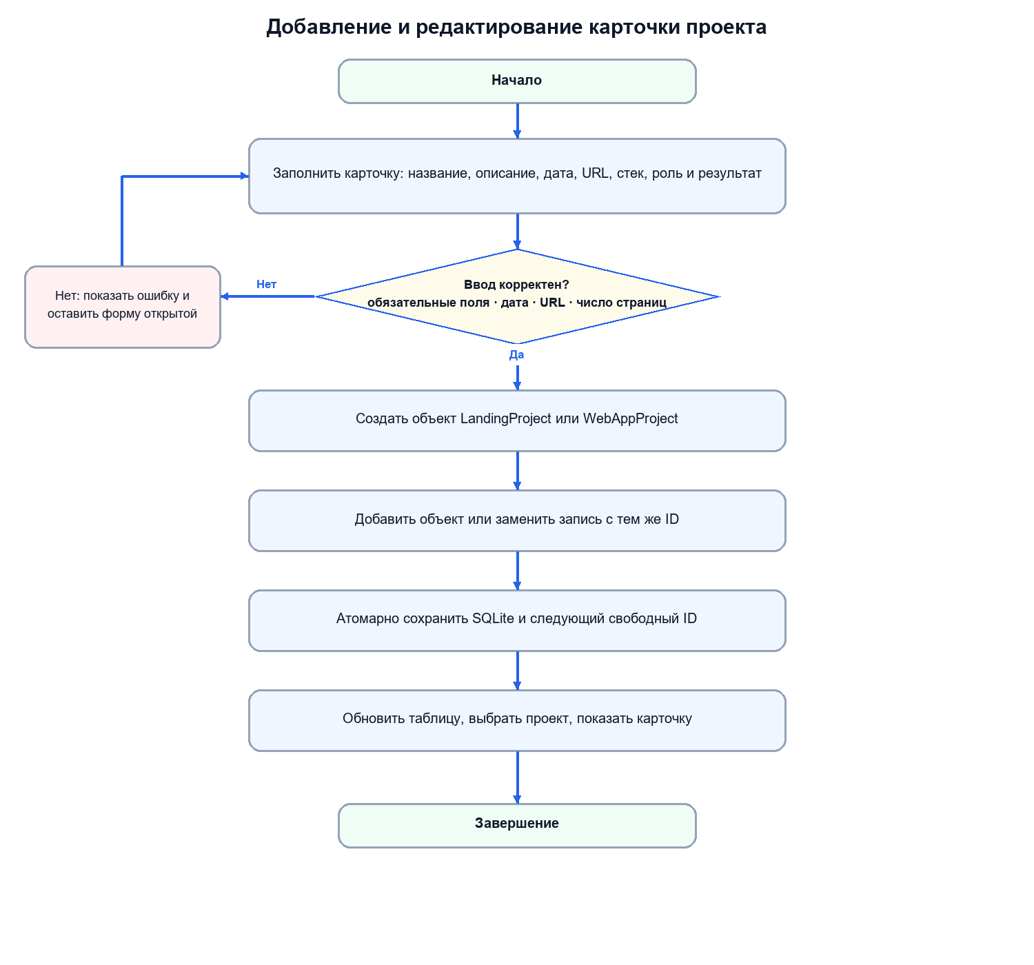
Рисунок 5 — Проверка формы и транзакционное сохранение карточки в SQLite

Алгоритм поиска и фильтрации
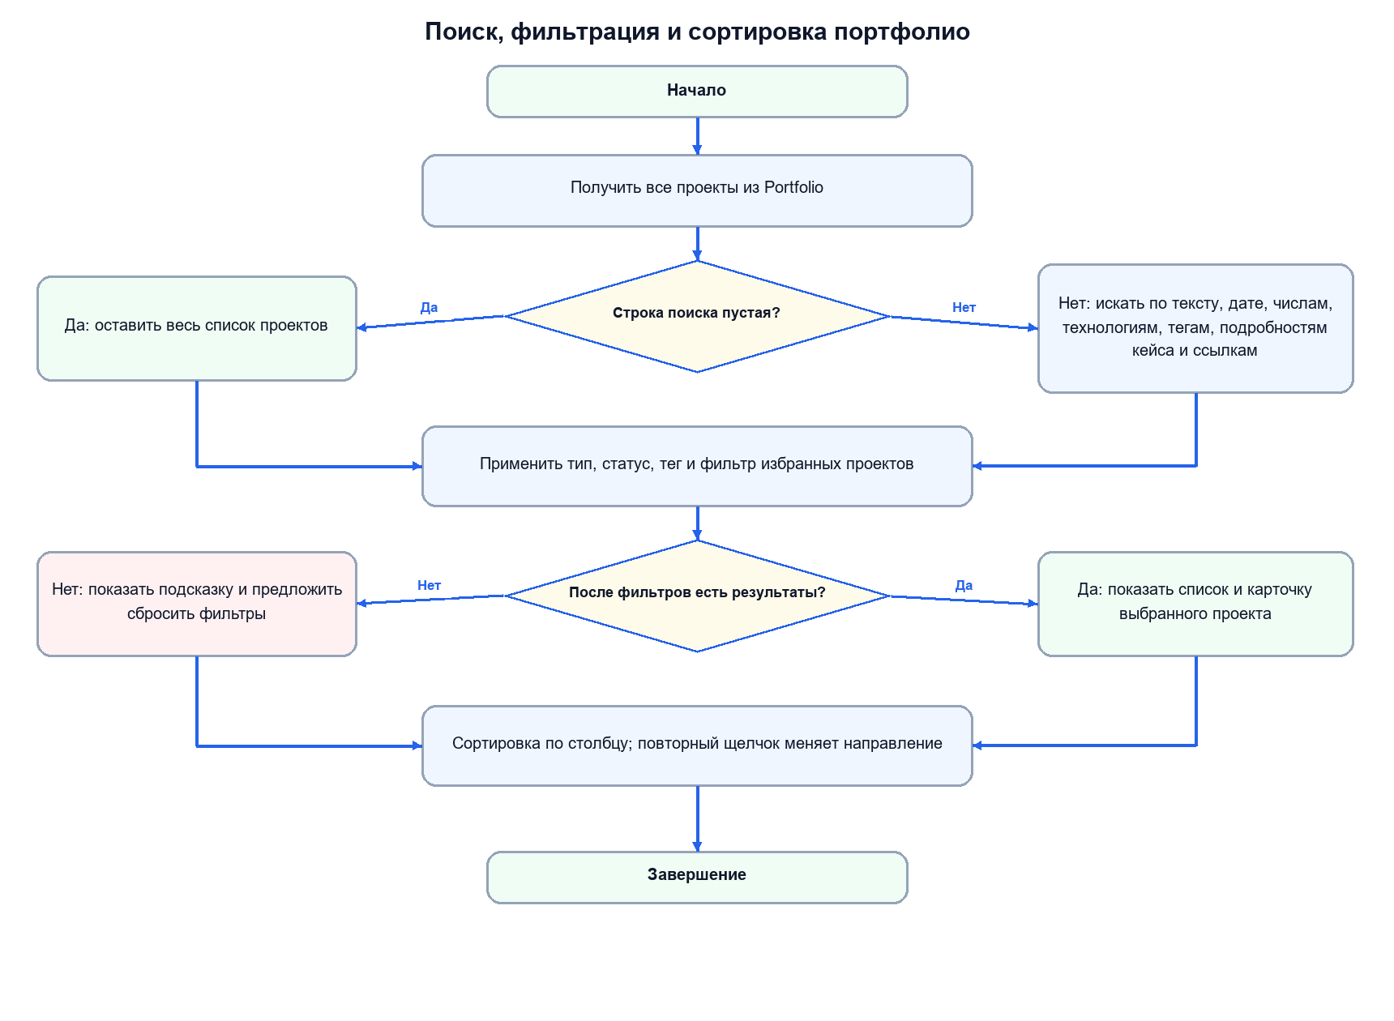
Рисунок 6 — Поиск и фильтрация проектов
Вход — файл портфолио и выбранные ограничения. Выход — упорядоченный список совпадений и счётчик результатов. Предусловие — текущие карточки загружены и проверены; постусловие — поиск и фильтры не изменяют исходные записи.

Фрагмент поиска по полям портфолио
def search(self, query: str) -> list[Project]:
q = query.strip().casefold()
if not q:
return list(self.projects)
return [p for p in self.projects if q in " ".join(
[p.title, p.description, p.status, p.project_type, p.created_at,
p.role, p.outcome, p.demo_url, p.context, p.solution, p.process, p.metrics,
str(getattr(p, "page_count", "")), *p.tags,
getattr(p, "repository_url", ""), getattr(p, "backend_stack", ""),
*(t.get_info() for t in p.technologies)]).casefold()]

Форма ввода и фрагменты программы
В форме обязательны название и описание; остальные поля зависят от типа проекта. Общие поля включают дату, статус, демо URL, список технологий, личную роль и результат. Сайт хранит число страниц и может быть отмечен как избранный. Веб-приложение хранит репозиторий и серверный стек. Автоматическая подстановка значений при изменении типа предотвращает потерю введённых данных. Настольная версия позволяет выбрать локальную обложку PNG, JPEG или WebP до 2 МиБ: миниатюра показывается в карточке и форме, изображение хранится вместе с данными проекта [8].
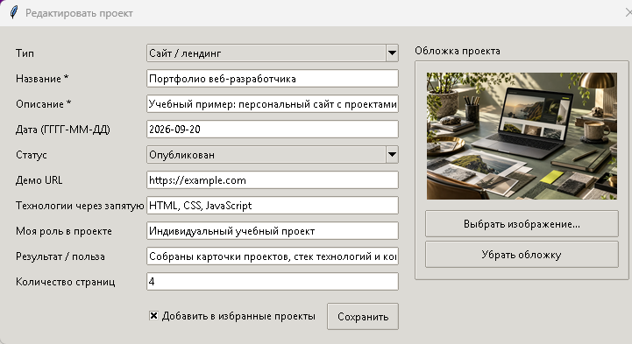
Рисунок 7 — Редактирование кейса с предпросмотром и управлением обложкой

Фрагмент проверки данных
if not title.strip() or not description.strip():
raise ValueError("Название и описание обязательны.")
try:
parsed_date = date.fromisoformat(created_at.strip())
except ValueError as exc:
raise ValueError("Введите корректную дату в формате ГГГГ-ММ-ДД.") from exc
if parsed_date.isoformat() != created_at.strip():
raise ValueError("Введите дату строго в формате ГГГГ-ММ-ДД.")

Заключение
Проект использует проверяемое SQLite-хранилище и поддерживает миграцию, импорт и экспорт JSON, экспорт CSV/Markdown, расширенный поиск, фильтры, сортировку, валидацию формы и подтверждение удаления. В настольном приложении каждый кейс может иметь обложку и галерею до восьми изображений с alt-текстом, порядком и кадрированием — это лимит описываемого учебного среза; в последующем продукте он расширен до десяти изображений. Веб-компаньон хранит данные отдельно в IndexedDB и переносит их через JSON. Автоматической облачной синхронизации и встроенной публикации пользовательских проектов в приложении нет. Публичная GitHub Pages служит демонстрацией веб-версии; локальные записи туда не передаются. Для браузерных записей добавлена атомарная проверка ревизии IndexedDB: если другая вкладка уже сохранила изменения, устаревшая запись отклоняется с понятным сообщением и не заменяет свежую версию.
Контрольный срез на 01.11.2026: настольная версия v87, веб/PWA v74. Регрессия сдачной копии — Python/SQLite 55/55 и web core 21/21. Адаптивный аудит v73 проверил каталог на 13 размерах от 320 до 1440 CSS px и разделы обзора, проектов, витрины и настроек на 320×568, 390×844 и 1440×900; горизонтального переполнения нет. В деталях доступны до трёх связанных кейсов в заданном владельцем порядке; офлайн-перезапуск Service Worker загрузил карточку и изображения. Сквозные сценарии подтвердили перенос JSON между PWA и desktop, восстановление профиля после конфликта вкладок и самодостаточный HTML-экспорт. В v74 перед полной заменой портфолио сначала запускается скачивание резервной копии; при ошибке замена отменяется, а конфликт изменений требует повторного импорта. Изолированный Chromium проверил обе ветки: три исходные записи сохранились при сбое, а при успехе резервная копия скачана до commit. Клавиатурная проверка пустой desktop-формы достигла кнопки сохранения через все поля; Shift+Tab проверен до контекста кейса, Escape закрыл форму без сохранения. Сохранённые иллюстрации отражают UI-срез v73; изменения надёжности v74 не меняли показанный интерфейс. Физический телефон, экранный диктор и системный диалог установки PWA не проверялись.
Состояние проверочной сборки на 30.10.2026. В веб-каталоге доступны карточки и компактный список; подписи сортировки помещаются на экране шириной 320 px. В браузере проверены размеры 1440×900, 390×844 и 320×568, сохранение выбранного вида после перезагрузки и переход Service Worker v47→v48 с сохранением тестовой записи и офлайн-запуском. В настольной версии клавиатурой можно пройти от фильтров к таблице, выбрать проект стрелками и перейти к действиям. Регрессия: 44/44 теста Python/SQLite и 21/21 тест web core. Физический телефон, экранный диктор и клавиатурная проверка нативных диалогов в эту проверку не входили.

Приложение А. Проверка требований и актуальный статус продукта
В таблице 2 каждый практический пункт задания сопоставлен с местом реализации и проверяемым доказательством. Номера рисунков относятся к основной части отчёта; дополнительный рисунок 8 показывает более позднее развитие интерфейса и не подменяет учебный снимок настольного прототипа.

А.1 Соответствие практическому заданию модуля 5
Пункт задания | Реализация | Где проверить
Чтение и сохранение внешних данных через меню «Файл». | SQLite — основное хранилище настольной версии; предусмотрены миграция и обмен JSON, экспорт CSV и Markdown. | Рисунки 1, 4 и 5; раздел «Реализация хранения»; класс SQLiteStore.
Поиск по строковому и числовому атрибутам; пустой запрос показывает все записи. | Portfolio.search ищет по текстовым полям и числу страниц; пустой запрос возвращает копию полного списка проектов. | Рисунок 6 и листинг search(); тесты portfolio_core.
Фильтрация с помощью элементов управления. | Фильтры по типу, статусу, тегу и избранному совместно с поиском; результаты сортируются. | Алгоритм фильтрации и листинг обновления списка; рисунки 6 и 8.
Проверка данных и предупреждения/подтверждения. | Проверяются обязательные строки, дата, URL, статус и положительное число страниц; удаление требует подтверждения. | Рисунки 5 и 7; листинг проверки; обработчики формы и удаления.
Состав отчёта: титульный лист, введение, цель и задачи, UML, блок-схемы со спецификациями, экраны с листингами и заключение. | Элементы включены в основные разделы; у алгоритмов описаны входы, условия, выходы и постусловия. | Титульный лист; разделы 1–4; рисунки 1–7; диаграммы и листинги; заключение.

А.2 Проверки продуктовой сборки на 10.11.2026
Этот раздел фиксирует локальный продуктовый срез после учебного этапа модуля 5. Учебный настольный прототип и его алгоритмы описаны в основной части отчёта. В приложении приведены результаты Web/PWA v161, Windows WebView2 v164 и Android debug 0.3.24/code36.
Контур | Результат проверки
Web/PWA v161 | 85/85 автоматизированных web-проверок пройдены. Axe-core 4.14.0: 0 нарушений в 10 состояниях; проверены имена кнопок, скрытие закрытых фильтров, размер подписей и контрастные подложки для текста на обложках.
Windows WebView2 v164 | 20/20 сочетаний четырёх разделов и пяти размеров экрана. Переполнений, ошибок браузера, битых изображений и касательных целей меньше 44 px — 0; CRUD и холодная офлайн-перезагрузка проверены.
Android debug 0.3.24 / code 36 | Установлен поверх 0.3.23 на AVD Android API 36 без очистки данных. Баннер обновления применён перезапуском; холодный запуск при Active default network: none подтвердил локальные ресурсы. UIAutomator видит только контейнер WebView; физический телефон и TalkBack не проверялись.
Python / SQLite / web core | 97/97 проверок Python/SQLite и 85/85 проверок Web/PWA пройдены.
Матрица Web/PWA v161 выполнена в Chromium против локального EXE-хоста Windows WebView2 v164. Четыре раздела проверены при 320×568, 390×568, 390×844, 768×900 и 1440×900: 20/20 состояний прошли без переполнения, ошибок браузера и битых изображений; все касательные цели не меньше 44 CSS px. При ширине до 390 px минимальный размер измеренных подписей — 10 px. Закрытые мобильные фильтры и сохранённые подборки скрывают свои элементы; после раскрытия проверены доступные имена. В изолированном профиле создание, сохранение после перезагрузки, редактирование, Undo и окончательное удаление синтетического проекта прошли. Холодный офлайн-перезапуск загрузил три демонстрационные записи и обложки. Axe-core 4.14.0 проверил десять состояний: 0 автоматических нарушений и ошибок браузера; оставшиеся отметки color-contrast требуют ручной оценки наложения текста на изображения. Подпись dashboard получила непрозрачную тёмную подложку, градиент обложки кейса усилен для светлых пользовательских изображений. Android 0.3.24/code36 установлен поверх 0.3.23 на AVD API 36 без очистки данных. Обновление применено перезапуском, затем холодный запуск при Active default network: none подтвердил офлайн-ресурсы. UIAutomator видит только контейнер WebView; физический телефон и речь/жесты TalkBack этим прогоном не подтверждены.
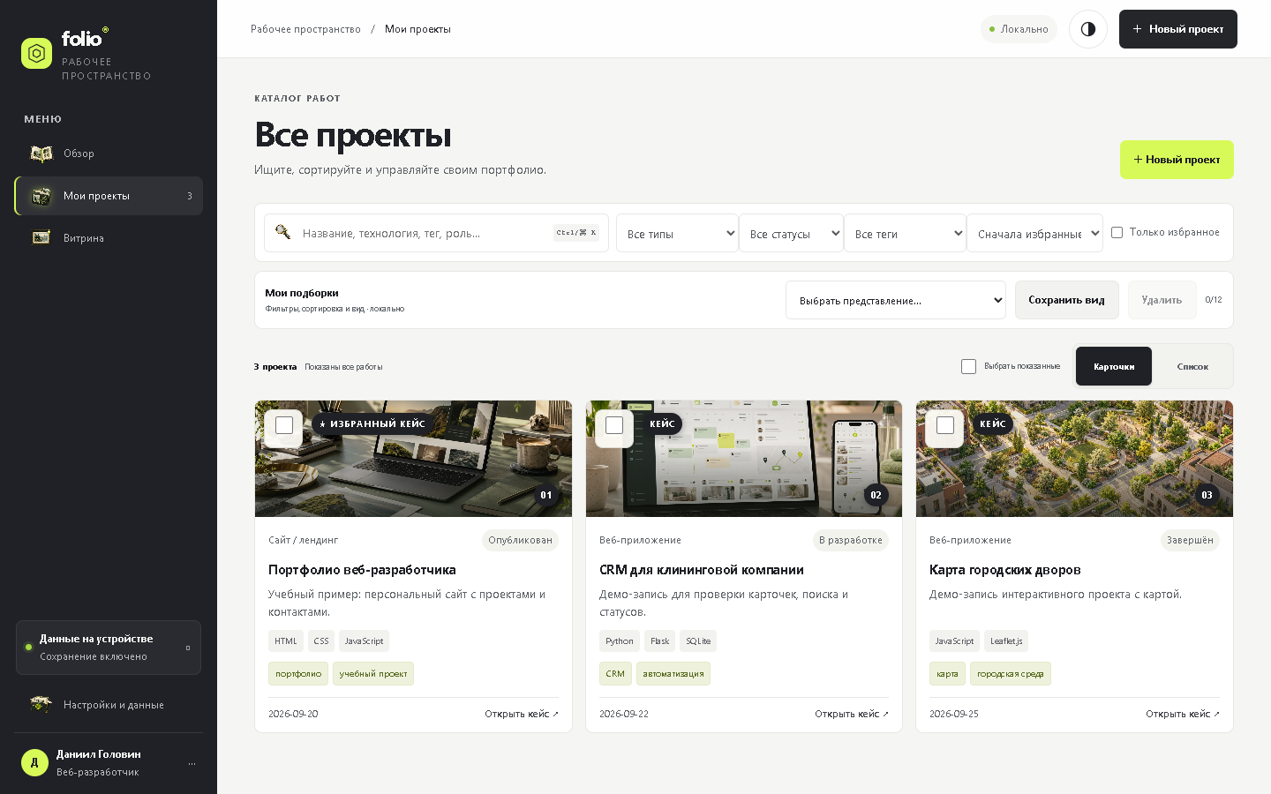
Рисунок 8 — Каталог проектов Web/PWA v161 в оболочке Windows WebView2 v164. Снимок сделан 10.11.2026 при проверке локального кандидата.
Протоколы, сценарии проверки и полноразмерные скриншоты находятся в разделе «04_QA-доказательства» сдачного пакета: матрица Web/PWA и Windows — web-v161-v164-regression, Android — android-v161, скан доступности — accessibility-v161-live. В тестах использовались только синтетические данные и изолированные профили.

А.3 Поиск в таблице настольной версии
Проверка выполнена 09.11.2026 в изолированной локальной копии на трёх учебных карточках. После ввода запроса «4» и нажатия кнопки «Найти» в списке осталась одна запись из трёх. Снимок показывает результат ручной проверки интерфейса; алгоритм поиска дополнительно описан в основной части отчёта.
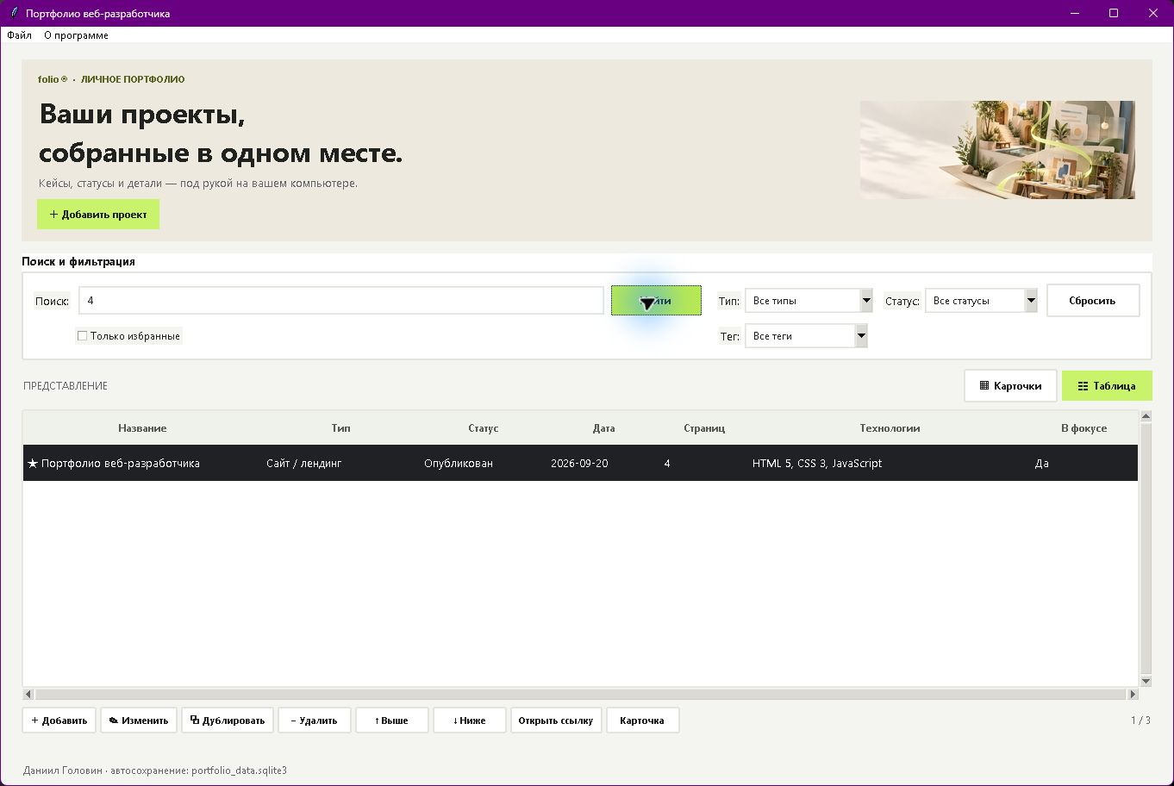
Рисунок 9 — Поиск по числовому полю: запрос «4» оставляет одну карточку из трёх

А.4 Проверка обязательных полей
В той же тестовой копии была открыта форма добавления, после чего выполнена попытка сохранить её без названия и описания. Приложение остановило сохранение и показало понятное сообщение «Название и описание обязательны»; пустая карточка не создавалась.
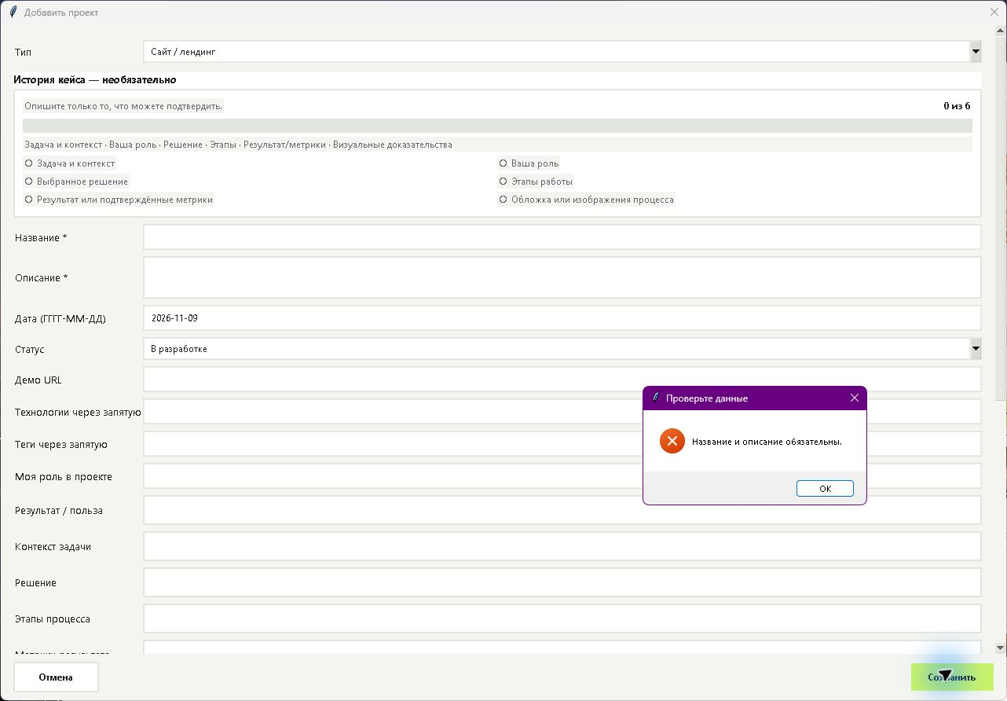
Рисунок 10 — Сообщение проверки при незаполненных обязательных полях

А.5 Подтверждение удаления
При выборе команды «Удалить» приложение показывает название выбранной карточки и запрашивает подтверждение. В этой проверке выбран отказ, поэтому запись осталась в тестовой базе. Такой диалог снижает риск случайного удаления.
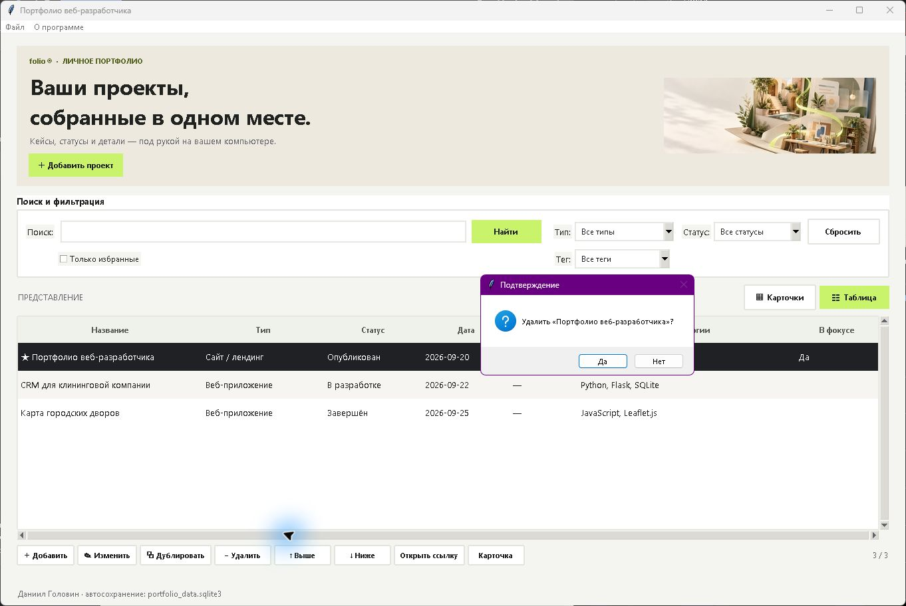
Рисунок 11 — Диалог подтверждения удаления; операция отменена

Источники
1. Python Software Foundation. tkinter — Python interface to Tcl/Tk. https://docs.python.org/3/library/tkinter.html (дата обращения: 29.10.2026).
2. Python Software Foundation. csv — CSV File Reading and Writing. https://docs.python.org/3/library/csv.html (дата обращения: 29.10.2026).
3. Python Software Foundation. json — JSON encoder and decoder. https://docs.python.org/3/library/json.html (дата обращения: 29.10.2026).
4. Figma. Portfolio website examples and tips. https://www.figma.com/resource-library/portfolio-website-examples/ (дата обращения: 29.10.2026).
5. GitHub Docs. About your profile. https://docs.github.com/en/account-and-profile/concepts/personal-profile (дата обращения: 29.10.2026).
6. Python Software Foundation. sqlite3 — DB-API 2.0 interface for SQLite databases. https://docs.python.org/3/library/sqlite3.html (дата обращения: 29.10.2026).
7. web.dev. Progressive Web Apps. https://web.dev/learn/pwa/ (дата обращения: 29.10.2026).
8. Pillow (PIL Fork). Image module — opening, loading and creating thumbnails. https://pillow.readthedocs.io/en/stable/reference/Image.html (дата обращения: 29.10.2026).
9. MDN Web Docs. Secure contexts. https://developer.mozilla.org/en-US/docs/Web/Security/Defenses/Secure_Contexts (дата обращения: 29.10.2026).

